**Tugas Tutorial Install MySQL Workbench**

Pengembangan Perangkat Lunak



Hanif Miladi Fauzan

NIM : 22255601011

Tahun Akademik 2022 – 2023

1. 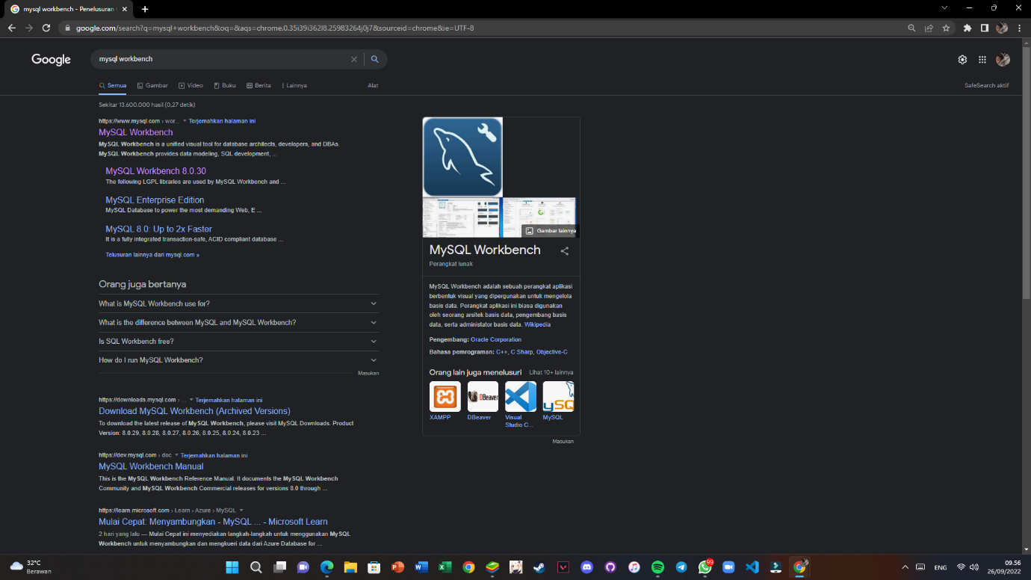langkah pertama kita download dulu, ketik MySQL Workbench di pencarian, lalu pilih yang paling atas

Gambar

1. 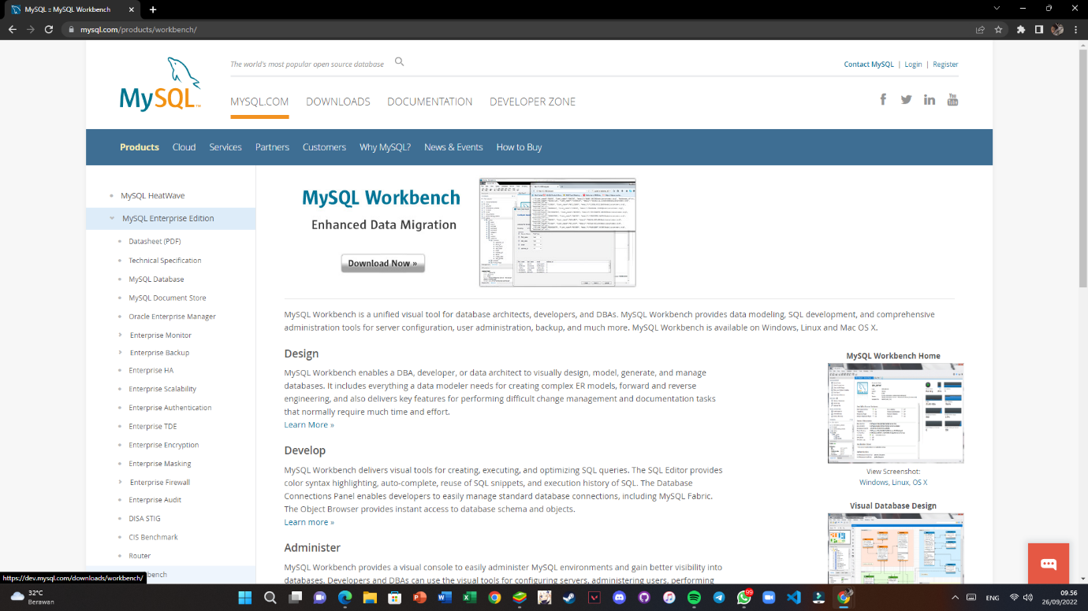setelah itu kita akan dibawa ke halaman website nya, kita klik tulisan ‘Download Now’

Gambar

1. 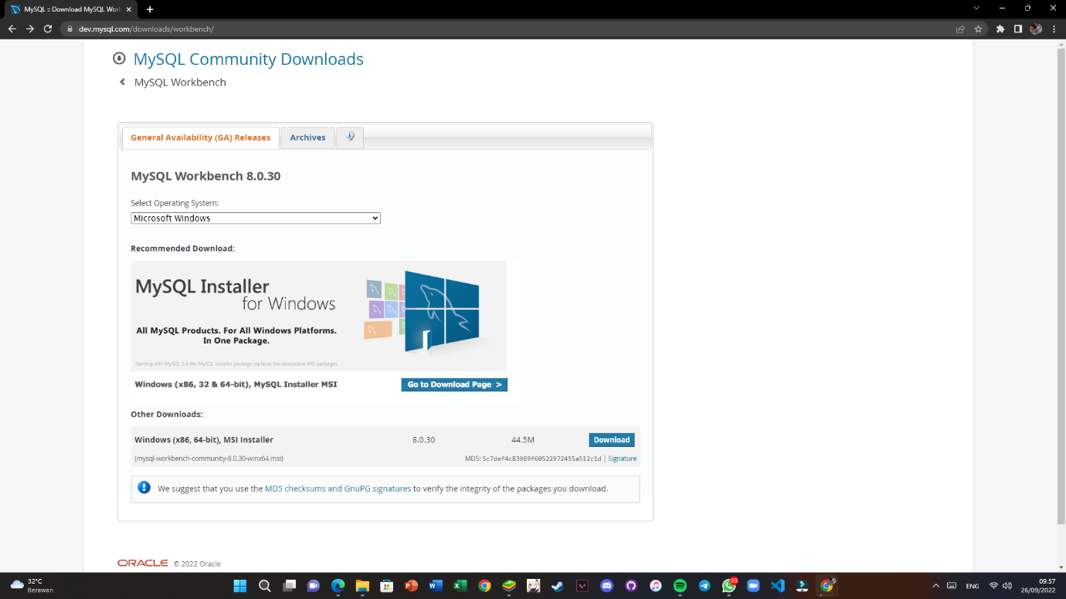lalu pilih ‘Download’

Gambar

1. 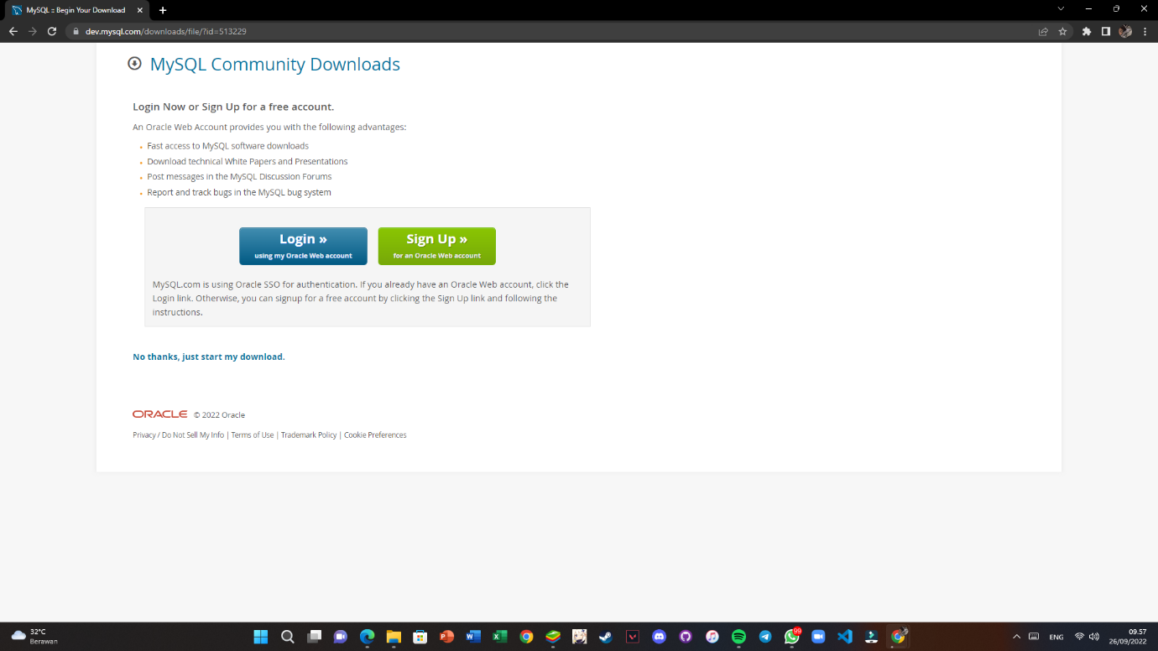lalu klik ‘No thanks, just start my download’ setelah itu akan mendownload

Gambar

1. 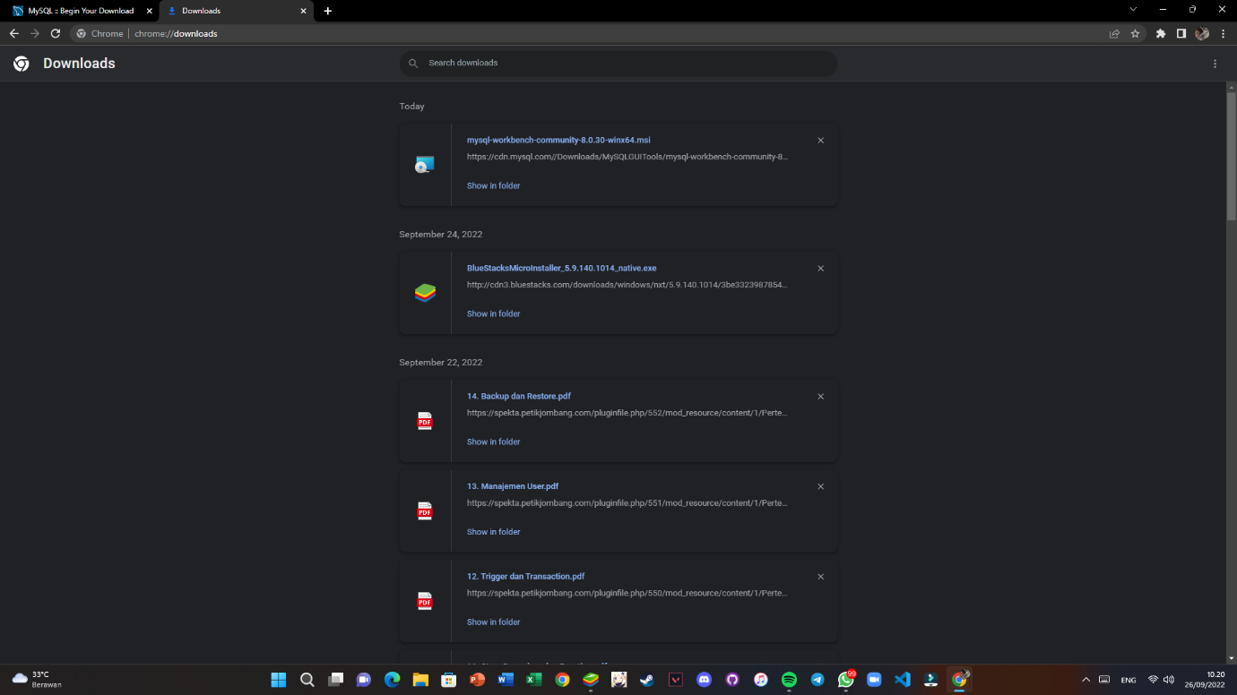Jika sudah selesai terdownload, klik ‘show in folder’

Gambar

1. 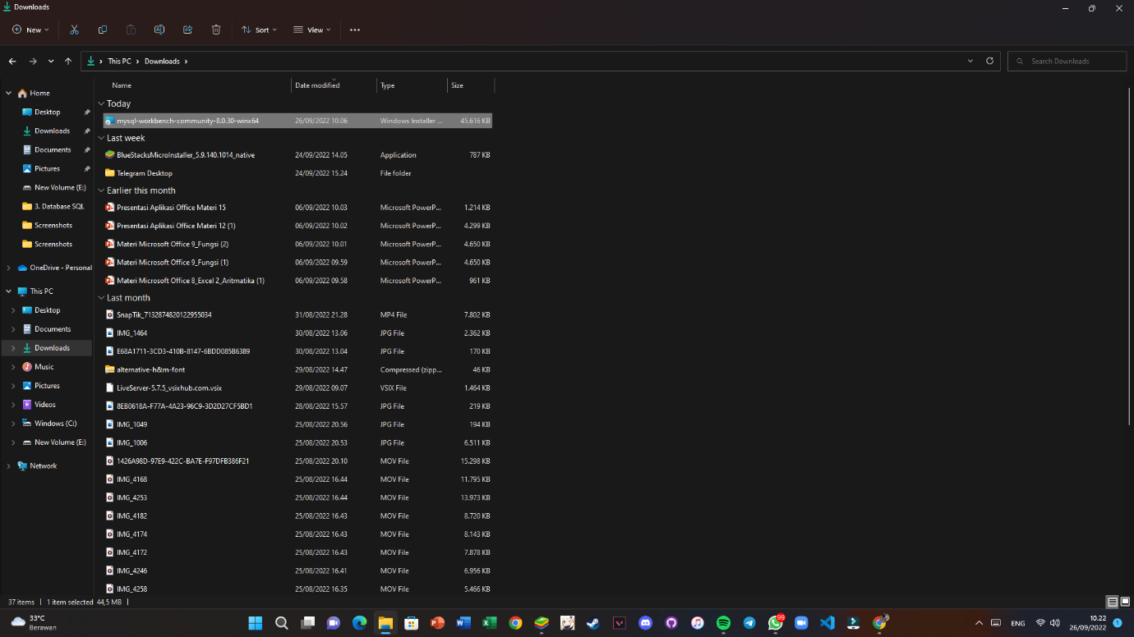lalu double klik kiri mouse untuk menginstall

Gambar

1. 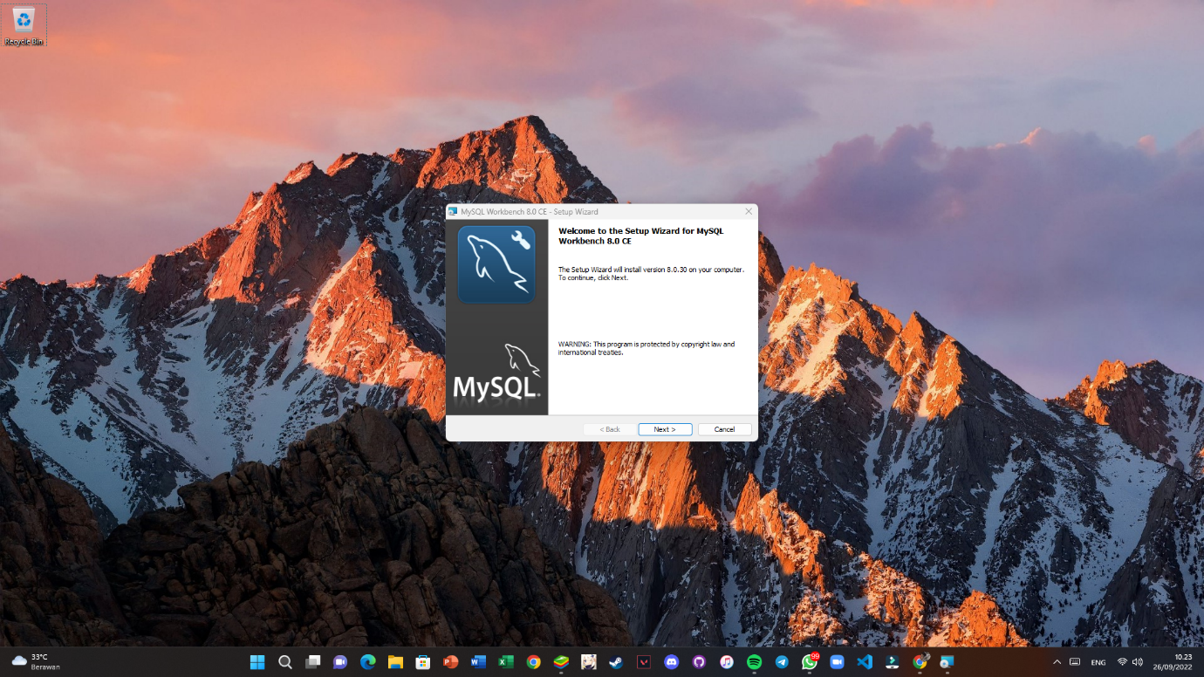maka akan muncul tampilan seperti ini, klik ‘Next >’

Gambar

1. Jika ingin mengganti lokasi folder nya untuk menyimpan, maka pilih ‘Change…’

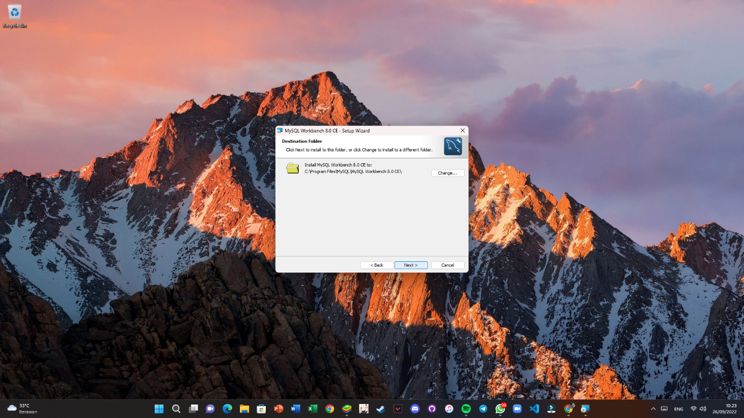jika tidak, silahkan klik ‘Next’

Gambar

1. 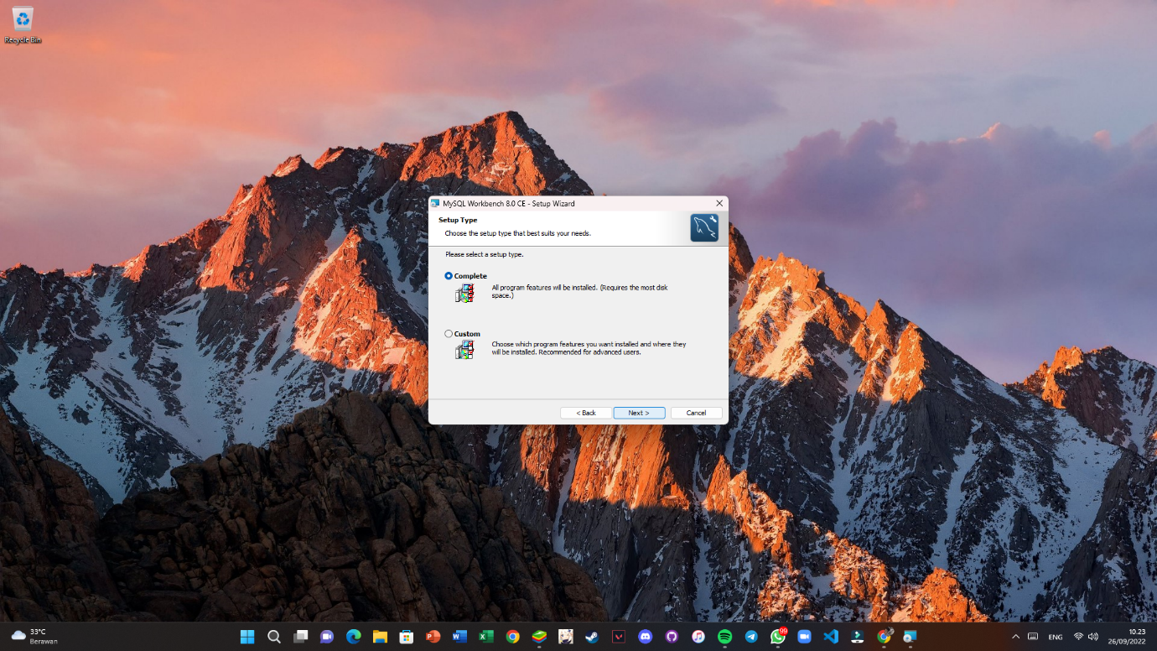klik ‘next

Gambar

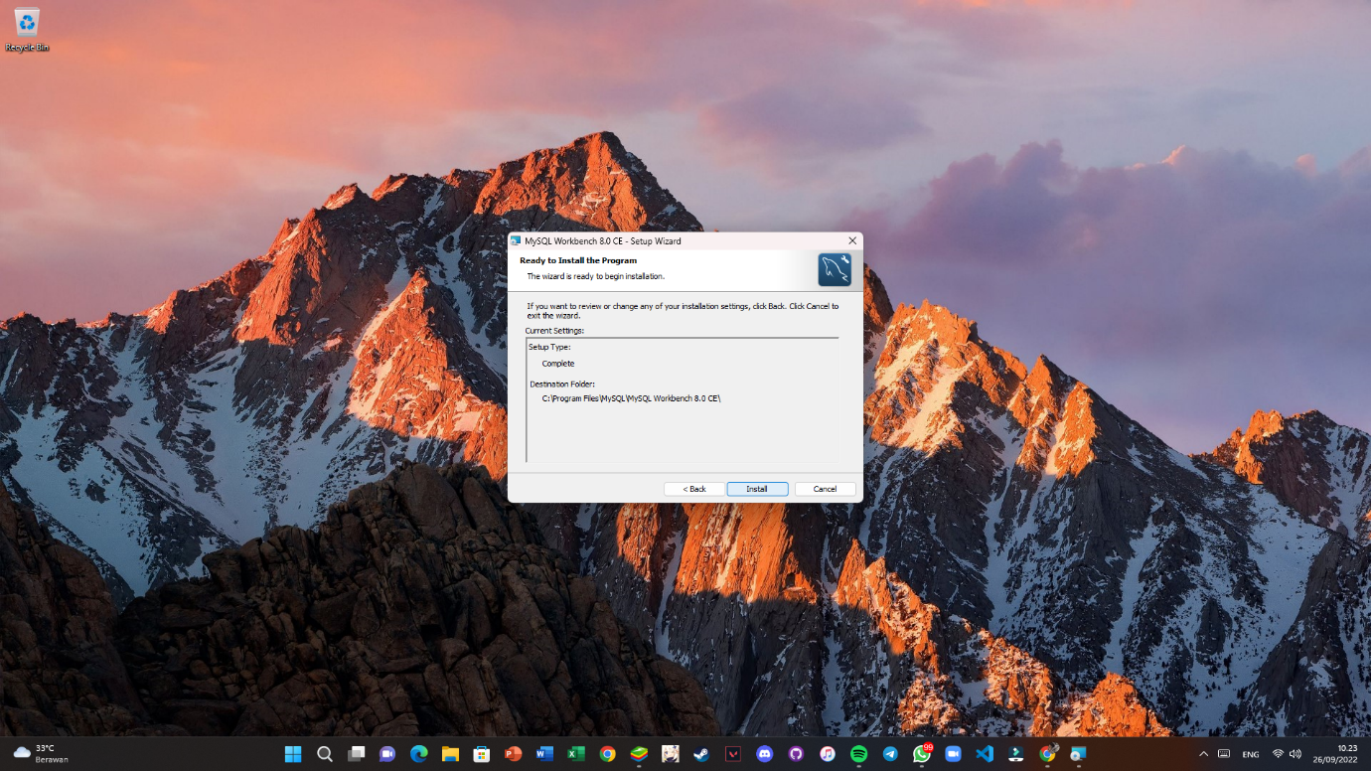10. klik install

Gambar

11. 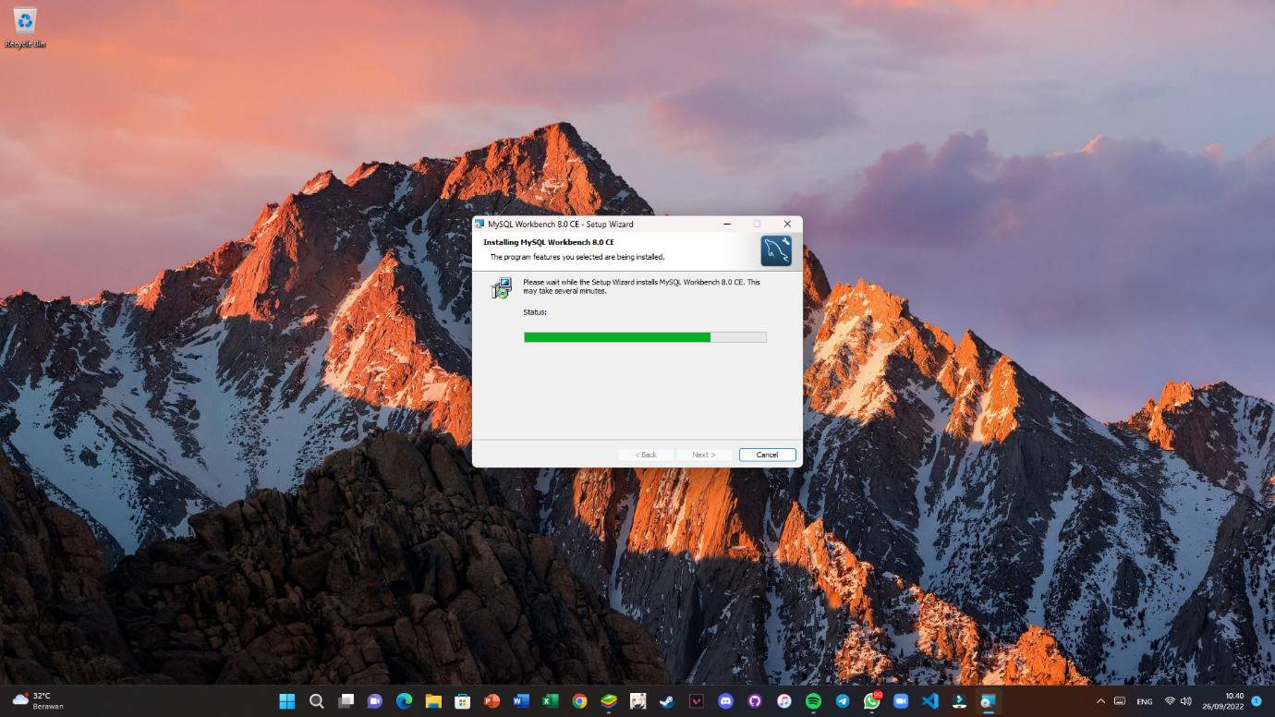maka tampilan loading seperti ini

Gambar

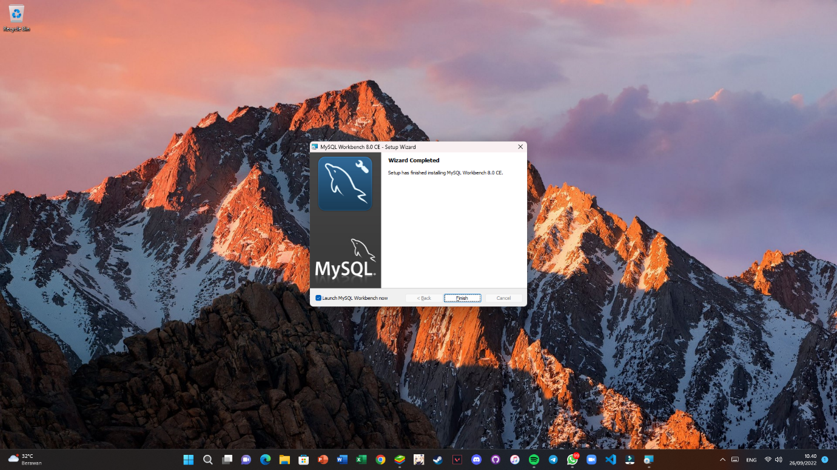12. nah proses install sudah selesai, klik finish

Gambar

13. 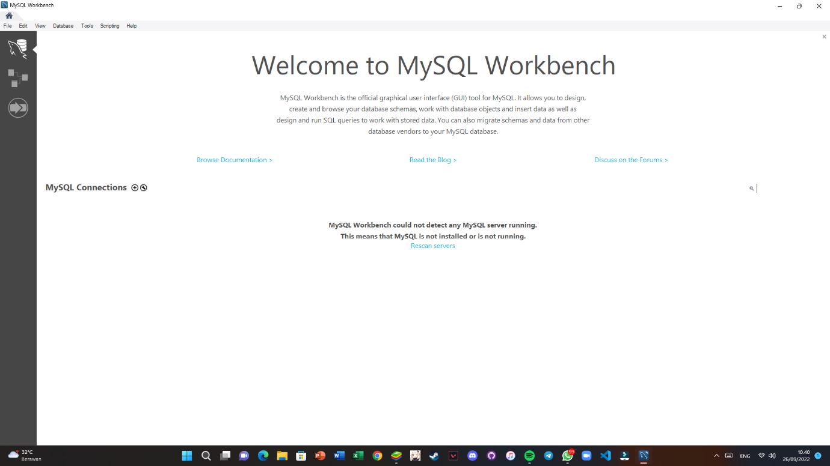ini adalah tampilan awal aplikasi MySQL Workbench

Gambar